- Una sciatrice scende su un piano inclinato di 30°. Supponendo che il coefficiente di attrito dinamico sia di 0.1, A) disegnare il diagramma del corpo libero, B) calcolare la sua accelerazione e C) calcolare la velocità raggiunta dopo 4s.

- Una cassa di 15 𝑘𝑔 è trascinata in salita a velocità costante su una rampa priva di attrito per una distanza 𝑑=5.70 𝑚, fino a un’altezza ℎ = 2.50 𝑚 rispetto al suo punto di partenza, quindi si arresta. A) quanto lavoro viene svolto dalla forza gravitazionale? B) quanto lavoro viene compiuto sulla cassa dalla tensione T del cavo che tira su la cassa per il piano inclinato? C) cosa succede se sollevo la cassa della stessa quota ℎ ma con rampa più lunga?

- Una massa m=2Kg è ancorata ad una molla ideale di costante elastica K=3 N/m. La molla viene compressa di 10 cm. Quale sarà la velocità della massa quando passerà per la configurazione di riposo della molla? Immaginando che in quell’istante la massa venga staccata dalla molla e che il coefficiente d’attrito fra la massa e il piano sia μd=0.7, calcolate lo spazio percorso da m prima di fermarsi.
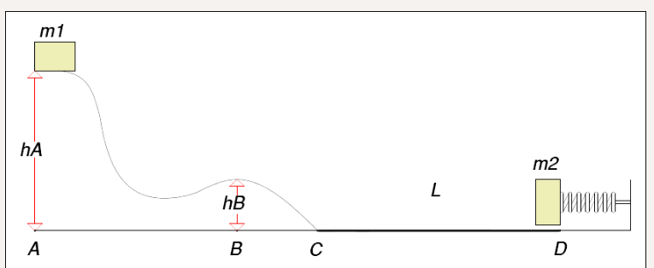
- Un corpo di massa 𝑚1=400𝑔 viene lanciato da un’altezza ℎ𝐴=30𝑐𝑚 e con velocità 𝑣𝐴=0.5𝑚/𝑠 giù per uno scivolo privo di attrito. Giunto alla fine dello scivolo (punto C), il corpo percorre un tratto orizzontale CD lungo 𝐿=30𝑐𝑚 e con coefficiente di attrito 𝜇=0.2. Poi, il corpo urta anelasticamente una massa 𝑚2=100𝑔 collegata ad una molla di costante elastica 𝑘=70𝑁/𝑚. Si consideri che l’altezza nel punto B è ℎ𝐵=10𝑐𝑚 rispetto alla base. Calcolare: A) l’energia cinetica del corpo in B; B) La lunghezza ∆𝑥 di compressione della molla in seguito all’urto del corpo; C) L’energia meccanica totale nei punti A, B, C, D e nell’istante in cui la molla è compressa.

- Un oggetto di forma cubica e di lato l=0.2 m e massa 0.5 kg è immerso in acqua (ρ_{H2O} = 1000 kg/m³) e tenuto fermo grazie ad una fune fissata al fondo del recipiente. Si determini: A) la tensione della fune; B) il volume della parte immersa quando, dopo che la fune si è spezzata, l’oggetto galleggia in equilibrio sulla superficie del liquido.

- Una macchina compie un ciclo costituito da un’isocora (trasformazione 1-2), un’espansione adiabatica (trasformazione 2-3) e una compressione isobara (trasformazione 3-1). Dati: T1=300K, p1=1atm; T2=600K. Calcolare il lavoro compiuto ed il rendimento della macchina.

